Pozvánka na 42. ročník Vodohospodářské padesátky
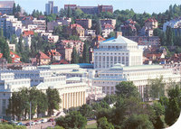
Společnost Pražské vodovody a kanalizace, a.s. vás srdečně zve na tradiční turisticko-společenské setkání, Vodohospodářskou padesátku, která se uskuteční ve dnech 11. - 13. 9. 2015 v Praze a okolí.

Letošní ročník jsme pojali trochu netradičně a pro pěší turisty připravujeme trasu pražskými parky v délce cca 26 km resp. 35 km počínaje a konče v místě ubytování, Masarykových kolejích, Praha 6. Výlet s nádhernými pohledy na Prahu, na který nemusíte být vybaveni vysokohorskou výbavou, je pro vás naplánován přes Divokou Šárku, Oboru Hvězda, Ladronku, Petřínské sady, Jelení příkop na Pražském hradě, Letenské sady, dále přes Stromovku a podél ZOO na zříceninu Baba.
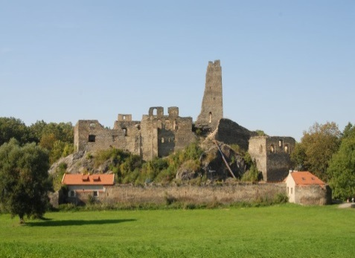
Cyklisté pojedou trasy v délce cca 65 km resp. 85 km také z místa ubytování přes Divokou Šárku, ale dále ne do ulic metropole, ale na hrad Okoř a podél Vltavy zpět.
Sobotní den zakončíme tradičně na „puchýřovém bálu“.

Věříme, že se vám nabídnuté trasy budou líbit a z Prahy si odnesete mnoho hezkých zážitků z vyhlídek, které ani mnohý Pražan nezná.
Podrobné trasy a ostatní informace budou průběžně uveřejňovány na www.pvk.cz/voda-hrou/vh-50.

Cena za účastníka činí 1600,- Kč, z toho startovné 740,- Kč, ubytování s polopenzí 860,- Kč.
Závazně vyplněnou přihlášku (ve formátu Excel), kterou naleznete také na výše uvedených webových stránkách, zašlete nejpozději do 25. 5. 2015 na emailovou adresu vh50@pvk.cz. Na základě zaslané přihlášky vám bude vystavena faktura.

Kontakt: vh50@pvk.cz, Ladislav Částka, mob. 602 366 423.

